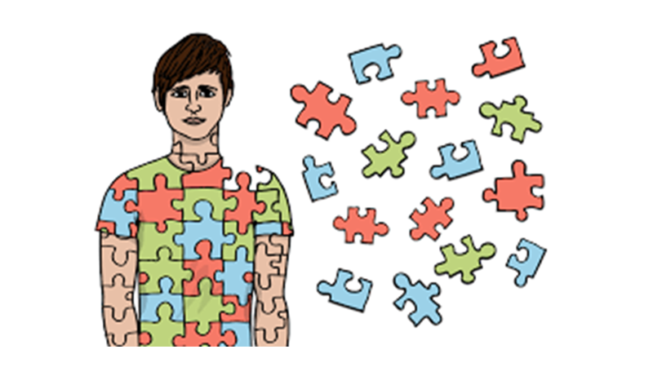

Tilhørighet
De aller fleste kjenner tilhørighet til – eller synes at de selv hører til i – en religion, en nasjon, noen ganger flere, eller til ulike familiegrupper, yrker, institusjoner og sosiale miljøer.
Ikke alle tilhørigheter er like viktige til enhver tid.
En tilfeldighet kan gjøre at noe blir viktigere enn arven vi har med oss.
Synes du at det å ha flere tilhørigheter gjør at vi «mister farge» og blir «blandet ut», eller synes du det gjør oss mer fargerike og mangfoldige, eller begge deler?
Forestillinger om at alle i en bestemt gruppe er like, eller at de mener det samme, begrenser vår forståelse av andre mennesker. Slike forestillinger snevrer også inn andres mulighet til å bli sett på som et sammensatt individ.
Har du noen gang kjent deg «låst fast» av andre i en snever tilhørighet?
Det å se på andre ut fra en enkelt tilhørighet eller ett enkelt kjennetegn, kan også spre eller bekrefte fordommer, og det kan bidra til å holde folk utenfor et fellesskap (marginalisere dem). Har du et eksempel på dette?

